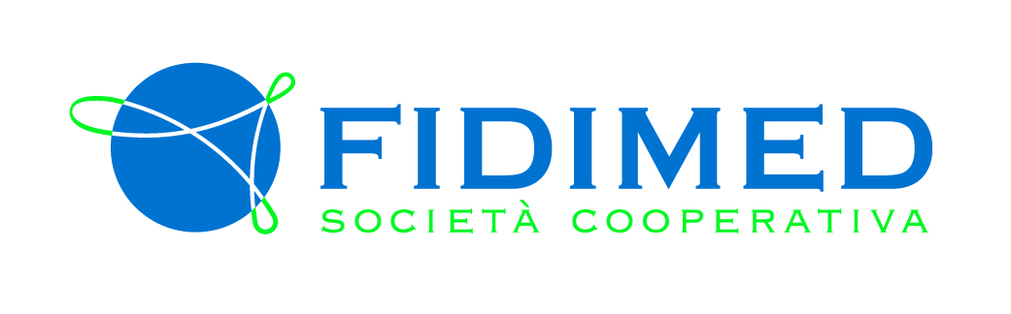
PROGETTOEASY@FIDIMED
È OPERATIVO LO SPORTELLO MICROCREDITO IN CONVENZIONE CON LA CCIAA PAEN AFFIDATO ALLA FIDIMED, VOLTO AD OFFRIRE UN SUPPORTO CREDITIZIO ALLE IMPRESE NELLA GESTIONE DELLA SITUAZIONE DERIVANTE DALLA GRAVE CRISI CAUSATA DAL CORONAVIRUS.
PER #RICHIEDERE IL TUO #FINANZIAMENTO ED OTTENERE IL #CONTRIBUTO #A #FONDO #PERDUTO STANZIATO DALLA REGIONE SICILIA SCRIVI UNA MAIL A:
𝙥𝙧𝙤𝙜𝙚𝙩𝙩𝙤𝙚𝙖𝙨𝙮@𝙛𝙞𝙙𝙞𝙢𝙚𝙙.𝙚𝙪
INDICANDO: NUMERO DI TELEFONO E LA PROVINCIA IN CUI HA SEDE L’AZIENDA.
VERRAI #CONTATTATO DA FIDIMED ENTRO #24ORE!
